MEDLEMSNYT JUNI 2021

Kære medlemmer,
Så er vi klar med en lille sommer arrangement – vi holder lidt igen mht. Covid-19 begrænsninger. Vi har flere arrangementer på tegnebrættet til efterår!

Kommende arrangementer:
Rundvisning på Roskilde Museum
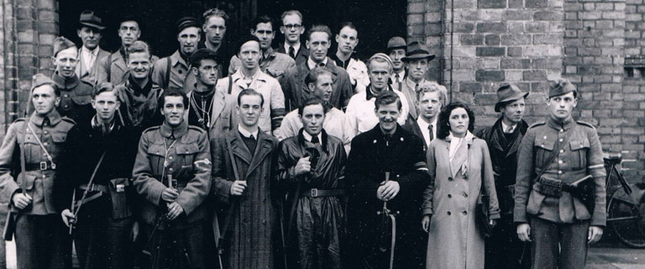
Lørdag d. 19.6.2021 kl.10.30-11.30
Vi skal på rundvisning på Roskilde Museum hvor vi skal se særudstilling om Grethe, En våbenmodtagelse baseret på en beretning af Anna Kristensen om hendes far.
Hvorfor forlod Annas far Danmark efter 2. verdenskrig? Han var leder af modstandsgruppen Ostedgruppen, der deltog i våbenmodtagelsen under kodeordet Grethe på Sjællands højeste punkt Gyldenløveshøj. Efter krigen flyttede han til Sverige, hvor han blev gift med Annas mor, og hvor Anna er født og opvokset. Efter forældrenes død i 2010 begyndte Anna at udforske og forsøge at få klarhed over denne del af 2. verdenskrigs historie, der gemmer på glemte fortællinger om modstandsbevægelsen.
Udstillingen handler om modstandsgruppens aktiviteter og Annas vej til at forstå sin fars historie, og hvordan krig sætter spor langt efter sin afslutning.
Udover rundvisning i udstillingen, skal vi også se en lille film på ca. ½ time, og komme på en times byvandring der relaterer til udstillingen. Der er handicapadgang til museet. Vi mødes ved indgangen til Museum seneste kl. 10.15 på adressen:
Sankt Ols Stræde 3.4000 Roskilde
Tilmelding til: Alice på 22 52 00 18 el. lundgren052@gmail.com Seneste d.12.6.2021
Prisen er 60 kr. som betales ved indgangen.

Sæt kryds i kalenderen! Generalforsamling
Skovbo Lokalhistoriske Forening indkalder hermed til ordinær generalforsamling
torsdag den 26. august 2021 kl. 19.00
i Aktivitetshuset i Borup, Møllevej 11.

Dagsorden:
1. Valg af stemmetællere
2. Valg af dirigent
3. Beretning om foreningens virksomhed ved formanden
4. Fremlæggelse af regnskab ved kassereren
5. Behandling af indkomne forslag fra medlemmerne
Forslag skal være formanden, Terri Nielsen, Borupvej 102 a, 4140 Borup, i hænde senest 7 dage før generalforsamlingen
6. Fastlæggelse af budget og kontingent
7. Valg af bestyrelsesmedlemmer
På valg er:
Bestyrelsen:
Formand:
Terri Nielsen
Borupvej 102 a,
4140 Borup.
Tlf. 50 80 77 71
Email: slf@outlook.dk
Næstformand:
Leif Lørring, Strædet 6,
4100 Ringsted

Kasserer: Ruth Christiansen
Tjørnedalsvej 20, Slimminge, 4100 Ringsted,
tlf.40 63 71 18.
Email: lokalhist@live.dk

Sekretær:
Birgit Kristoffersen
Plantagevej 18,
4623 Ll. Skensved,
Tlf: 27 31 96 46

Lejf Kristoffersen
Tlf: 29 66 76 86

John Andersen,
Knudsvej 22,
4623 Ll. Skensved

Benny Pedersen,
Duehusvej 112
4632 Bjæverskov
Tlf: 28 44 34 62
Suppleanter:
Annja Joensen,
Regnemarks Bakke 6,
4140 Borup

Alice Lundgren
Tlf: 22 52 00 18
lundgren052@gmail.com

Leif Lørring
Birgit Kristoffersen
Lejf Kristoffersen

8. Valg af suppleanter
De nuværende er:
Annja Joensen
Alice Lundgren
9. Valg af 2 bilagskontrollanter, de nuværende er:
Peter Olsson
Bjarne Haastrup
Og en bilagskontrollørsuppleant, den nuværende er:
Anne-Marie Rasmussen
10. Skovbo Lokalhistoriske Arkivs virke ved arkivmedarbejder Terri Nielsen
11. Eventuelt

Efter generalforsamlingen vil vores ny arkiv leder Anette Månsson fortælle lidt om hendes virke og planner på Køge Arkiver.
Foreningen er vært med kaffe og kagebord, der vil være forfriskning under generalforsamling.
På bestyrelsens vegne
Terri Nielsen

GOD SUMMER !

